Tutto in un unico sistema
COMAU e B&R integrano la robotica nel controllo macchina
Con il progetto openROBOTICS, COMAU e B&R introducono nuove opportunità di integrazione tra robot, macchine e linee di produzione. La soluzione è basata sull’intera gamma robot COMAU che opera con un carico utile da 3 a 650 chilogrammi.
"Con la programmazione uniforme di ogni componente della linea - tra cui i robot - i nostri clienti in tutto il mondo godranno di un approccio olistico nella gestione del funzionamento, della diagnostica e della manutenzione", spiega Tobias Daniel, Direttore Commerciale & Marketing di COMAU Robotics. "Non esiste un’altra soluzione come questa sul mercato". Tradizionalmente, infatti, la robotica e le macchine utensili hanno sempre fatto affidamento sui controlli o gateway separati.
Perfettamente sincronizzati
Tutti i robot COMAU al mondo possono essere completamente e perfettamente integrati nelle macchine e nelle linee di produzione dotate di componenti di automazione B&R. "Il cliente dovrà semplicemente selezionare il robot COMAU da utilizzare nell’ambiente di programmazione Automation Studio", spiega Walter Burgstaller, direttore commerciale Europa di B&R. "Con la tecnologia mapp, il robot viene facilmente integrato e perfettamente sincronizzato nel software di automazione della macchina. Le soluzioni convenzionali, con interfacce complesse, non potranno mai raggiungere questo tipo di usabilità e prestazioni".

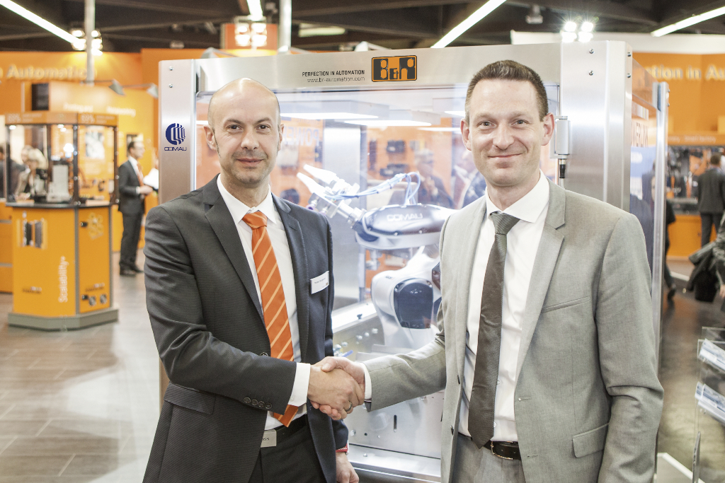
Walter Burgstaller (Direttore Commerciale Europa di B&R, a sinistra) e Tobias Daniel (Direttore Commerciale & Marketing di COMAU Robotics) hanno presentato per la prima volta il progetto openROBOTICS durante l’edizione 2015 di SPS IPC Drives.

A proposito di B&R
B&R, una divisione del Gruppo ABB, è leader globale nell'automazione industriale con sede in Austria. B&R combina tecnologia all'avanguardia con ingegneria avanzata per fornire ai clienti, praticamente di ogni settore, soluzioni complete per l'automazione di macchine e fabbriche, controllo del movimento, HMI e tecnologia di sicurezza integrata. Con gli standard di comunicazione IoT industriale tra cui OPC UA, POWERLINK e openSAFETY, nonché il software Automation Studio, B&R ridefinisce costantemente il futuro dell'ingegneria dell'automazione. Lo spirito innovativo che mantiene B&R all'avanguardia nell'automazione industriale è guidato dall'impegno a semplificare i processi e a superare le aspettative dei clienti.
Per maggiori informazioni, visita www.br-automation.com

